Musikalischer
Kraftmesser

Leonhard Saam

Jugend forscht 2020

Kurzfassung
Bei meinem Projekt geht es darum, einen funktionierenden Kraftmesser zu bauen, der die Tatsache ausnutzt, dass sich die Frequenz einer Gitarrensaite verändert, wenn man die Saite an einer Stelle beschwert oder dort eine Kraft ausübt. Um unabhängig zu sein von zusätzlichen Geräten (Gitarre, Handy mit App zur Frequenzbestimmung) wurde auf der Basis eines professionellen Tonabnehmers und eines Arduino Mikrocontrollers eine eigene Auswertungselektronik entwickelt.

Inhaltsverzeichnis

1) Einleitung……………………………………………………………………………..

2) Umsetzung………………………………………………………………….………..

2.1) Gitarre und App zur Frequenzmessung

2.2) Selbstgebaute Messapparatur mit Monochord und Arduino

3) Materialien und Methode…………………………………………………………...

3.1) Bau eines Monochords

3.2) Hardware zur Signalaufnahme
3.2.1) Sound- Sensor
3.3.2) Gitarren-Tonabnehmer

3.3) Signalverarbeitung mittels Arduino
3.3.1) Aufbau der Elektronik
3.3.2) Programmierung

4) Ergebnisse……………………………………………………………………………

4.1) Exemplarische Darstellung der Ergebnisse der Signalverarbeitung

4.2) Abhängigkeiten der Frequenzverschiebung

4.3) Eichungskurve für den Kraftmesser

4.4) Messprobleme und Fehlerquellen

5) Zusammenfassung und Diskussion………………………………………………

6) Quellenverzeichnis………………………………………………………………….

7) Anhang ……………………………………………………………………………….

1) Einleitung

Die Größe“ Kraft“ spielt in der Physik neben dem Energiebegriff eine zentrale Rolle. Entsprechend wichtig ist die Frage, wie man Kräfte messen kann. In der Schule werden Kräfte üblicherweise mit Federkraftmessern bestimmt. Ihre Funktionsweise beruht auf dem sog. Hookschen Gesetz, also der direkten Proportionalität zwischen Kraft und Dehnung bei einer Schraubenfeder.

Kräfte kommen ja in allen Bereichen der Physik vor, daher wollte ich untersuchen, ob man Kräfte auch auf eine andere Weise als über die Dehnung einer Feder bestimmen kann. Beim Gitarre spielen tritt das Phänomen auf, dass sich der Ton der Saite verändert, wenn man die Saite an einer Stelle beschwert. Offensichtlich gibt es einen Zusammenhang zwischen der Frequenz einer schwingenden Saite und der Kraft, die auf die Saite einwirkt.
In einem ersten Schritt galt es, diesen Effekt auf seine Tauglichkeit zur Messung von Kräften zu testen. Dafür wurde die Gitarre auf eine Saite reduziert und mit unterschiedlichen Saiten und Seitenspannungen, Stegen zur Begrenzung der Saitenlängen sowie mit mehreren Aufhängemechanismen für die einwirkende Kraft (hier stets Gewichtskraft der Last) experimentiert.

Zur Bestimmung der Schwingungsfrequenz wurden einige Apps auf dem Handy benutzt., die kostenlos sind und frei verfügbar sind (z.B. phyphox).
Ein weiterführendes Ziel meiner Arbeit war die Entwicklung eines von externen Hilfsmitteln unabhängigen Messsystems. Hierfür baute ich ein sogenanntes Monochord, das standardmäßig mit zwei verschiedenen Gitarrensaiten ausgerüstet ist. Für die Aufnahme des Tonsignals standen grundsätzlich zwei Möglichkeiten zur Verfügung. Ein Soundsensor und Gitarrenabnehmer (aus einer alten E-Gitarre: sog. Humbucker). Letztlich habe ich mich auf die zweite Option festgelegt. Der Humbucker wurde dazu fest im Mondcord verbaut.

Die Weiterverarbeitung und Auswertung der aufgenommenen Tonsignale erfolgt mittels eines Arduino-Mega-Microcontrollers, dessen Programmierung zur Analyse des Signals eigenständig vorgenommen wurde.
Die Ausgabe der gemessenen Kraft soll schließlich über ein im Monochord integrierte zweizeiliges LCD-Modul erfolgen.
Abgerundet wird die Arbeit mit der Diskussion der Fehlerquellen meines Kraftmessers sowie über die möglichen Messbereiche und der zu erzielenden Genauigkeit.

2) Umsetzung

2.1) Gitarre und App zur Frequenzmessung
In ersten Versuchsreihen, in denen eine klassische Gitarre verwendet wurde, ging es darum, herauszufinden, welche Parameter eine Rolle bei der Frequenzverschiebung spielen und wie gut der Effekt grundsätzlich für die Kraftmessung eingesetzt werden kann.
Steg im 9. Bund
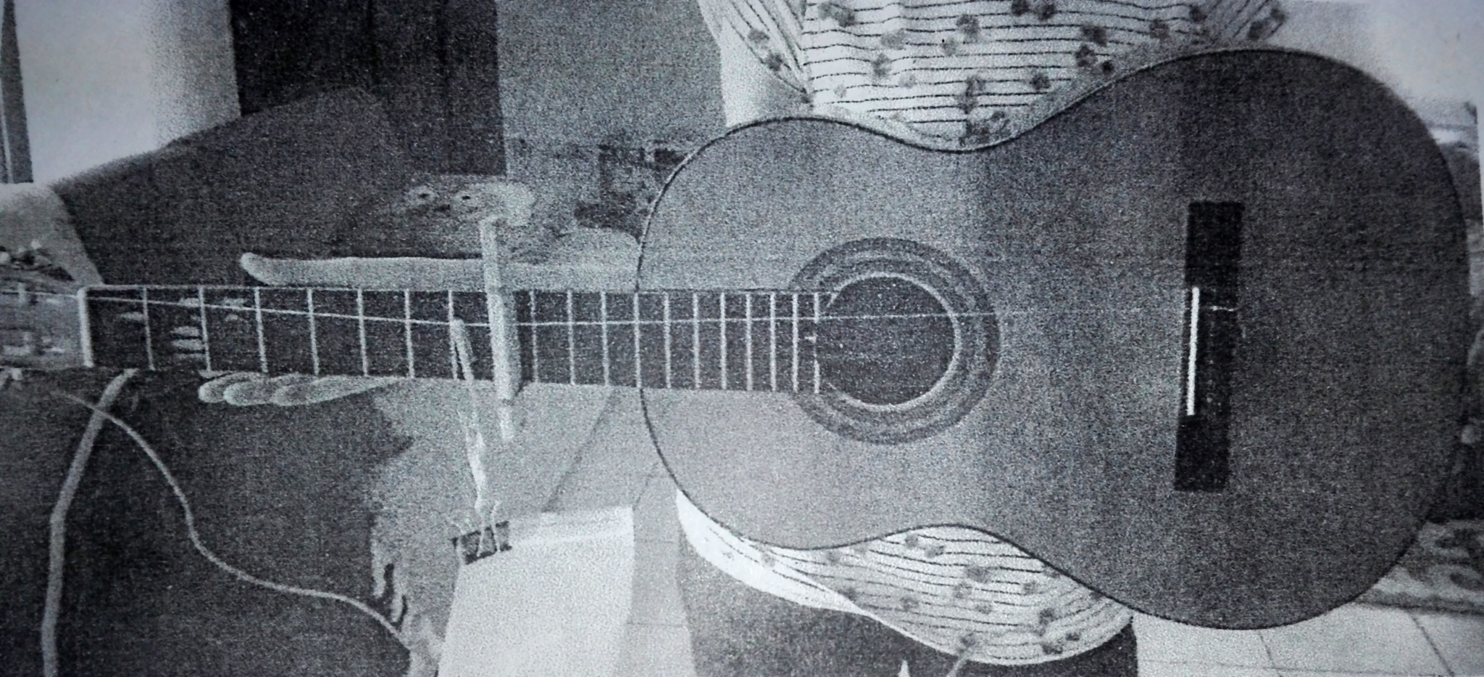
Abb.: Versuchsaufbau mit Gitarre
Last im 8. Bund

Dazu wurden folgendes getestet:
- alle sechs Saiten einer klassischen Gitarre
- Verschiedene Stege zur Verkürzung der Saite
- optimale Frequenz

Wesentliches Ziel dieser Untersuchungen war es, möglichst große Frequenzverschiebungen zu erzielen. Denn je größer die ist, desto genauer kann die Kraftmessung sein.
Als Referenzgewicht wurde bei allen Versuchen eine 200g-Masse verwendet. Die Ergebnisse der Vorversuche sind im nachfolgenden Abschnitt zusammengefasst.

Zu (a)
Die Dünne E-Saite lieferte die besten Ergebnisse. Sie ist am weichsten, lässt sich daher am besten anschlagen und lieferte auch die größte Frequenzverschiebung im Vergleich zu den anderen Saiten.

Zu (b)
Interessanterweise war die Frequenzverschiebung deutlich von der Art des gewählten Steges abhängig. So zeigte sich, dass bei professionellen Kapodaster wie auch bei Schrauben-Kapodaster nur eine mittlere Frequenzverschiebung von ca. 4Hz zu erzielen war bei einer Kraft von 2 N. Bessere Resultate waren bei der Verwendung von Hozstegen zu verzeichnen, die im Falle von eines großen Holzsteges (Höhe 2,1 cm) eine Frequenzänderung von 10 Hz bewirkte. Außerdem differierten die Messergebnisse bei Kapodaster relativ stark aufgrund der Verschiebung der Saite.

Zu (c)
Die Frequenz darf nicht zu niedrig gewählt sein, da ansonsten die eingehängten Gewichte das Signal zu stark verzerren und man keine stabile Frequenzen mehr messen kann. Frequenzen ab 250 Hz haben sich als prinzipiell geeignet erwiesen.

Außerdem ist die Qualität des Signals auch sehr von der Art abhängig, wie das Gewicht an der Saite fixiert wird. Die Gewichte per Faden direkt an der Saite zu verknoten, dämpfte die Schwingung der Saite sehr stark. Eine definierte Frequenz war so nicht mehr messbar. Sinnvoller ist es hier, die Gewichte per Haken in die Saite zu hängen, wobei die Auflagenfläche nicht zu klein sein darf. Auf diese Problematik wird aber in Punkt 4 noch genauer eingegangen.

